2018年深圳技能大赛--汽车维修钣金工
职业技能竞赛

技

术

文

件

2018年深圳技能大赛--汽车维修钣金工职业技能竞赛组织委员会
2018年9月
一、竞赛项目
汽车维修钣金工。
二、竞赛标准
以国家职业资格（三级）标准为基础，结合实际适当增加新知识、新技术、新设备、新技能等相关内容，具体内容及要求见技术文件。
三、竞赛方式
本次竞赛分为初赛和决赛两个部分。初赛为理论知识竞赛, 决赛为实际操作竞赛。
1.理论知识竞赛，使用计算机系统上机考核，由组委会组织专家参照竞赛标准编制500道练习题供参赛选手复习，竞赛当天由计算机自动抽取一套试卷作为赛题，现场计算机自动判分，取前30名的选手进入决赛，理论成绩不计入决赛总成绩，当出现成绩相同时，以用时少者名次在前。
2.实际操作竞赛，以现场实际操作的方式进行。由组委会组织专家参照竞赛标准编制一套赛题，于报名截止后公布供参赛选手练习。成绩满分为100分，60分为合格。
选手最终成绩按初赛成绩的20%加上决赛成绩的80%合成综合成绩进行排名（计算公式:初赛成绩*20%+决赛成绩*80%），综合成绩相同则实操成绩高者排先。
四、竞赛内容
（一）理论知识竞赛。

理论知识竞赛考核大纲
考核范围 | 考核内容 | 考核比重
基础知识 | 1.职业道德基础知识、职业守则  （1）职业道德基本知识  （2）遵守法律、法规和有关规定  （3）爱岗敬业、忠于职守、自觉履行各项职责  （4）工作认真负责、团结协作  （5）严格执行汽车维修钣金工工艺基础知识，保证质量  2.钢板材料与覆盖件拆装基础知识  （1）车身材料认知  （2）低碳合金钢含碳区别  （3）车身塑料件认知及拆装  （4）车身材料特性  4.其他  （1）安全用电基础知识  （2）计算机应用基础知识  （3）相关法律、法规知识 | 30%
专业知识 | 1.车身校正焊接修复技术  （1）车身钢板修复方法  （2）车身的连接方式  （3）车身测量  （4）车身碰撞  2.车身结构件更换  （1）二氧化碳焊接、电阻点焊焊接  （2）超高强度钢板结构件更换  （3）二维测量、电子测量  （4）车身专用模具校正台  2.车身化学材料  （1）前风玻璃拆卸安装工艺流程  （2）条形密封胶条  （3）底盘防腐、内控防锈  （4）车身腐蚀修复 | 40%
相关知识 | 1.手工制作  （1）机械制图  （2）钢板整平雨内外圆剪切  （3）凹凸陷制作  （4）手工具应用  2.车身结构件更换分析  （1）板材评估  （2）钢板加热变化  （3）车身结构件切割分析  （4）车身校正仪掌握  2.车身门板修复  （1）损伤评估流程  （2）钢板敲击原理  （3）钢板变形种类  （4）钢板加热变化 | 30%

（二）实际操作竞赛。
实际操作竞赛包括：组合件更换（占40%）、门板修复（占30%）、手工制作（占30%）。
五、评分标准
（一）初赛评分标准。
题型为单选题、多选题、判断题，单选题共50题，每题1分；多选题共15题，每题2分；判断题共20题，每题1分；各题型错选、多选或少选均不得分。
（二）决赛评分标准。
决赛分组合件更换、门板修复、手工制作三个项目，各项目评分表详见技术要求。
六、成绩评定办法
（一）参赛选手的成绩评定由裁判组负责。理论知识竞赛成绩由计算机现场自动判分；实际操作技能竞赛成绩由裁判组根据实操评分表现场集体评判、计分。
（二）初赛成绩前30名选手参加决赛。
（三）最终以决赛成绩进行排名，当出现成绩相同时，以用时少者名次在前。
七、技术要求
（一） 组合件更换
1.比赛作业工件: 组合件更换的工件为成型板件，材质为低碳普通冷轧钢板，厚度为1mm。如下图所示：
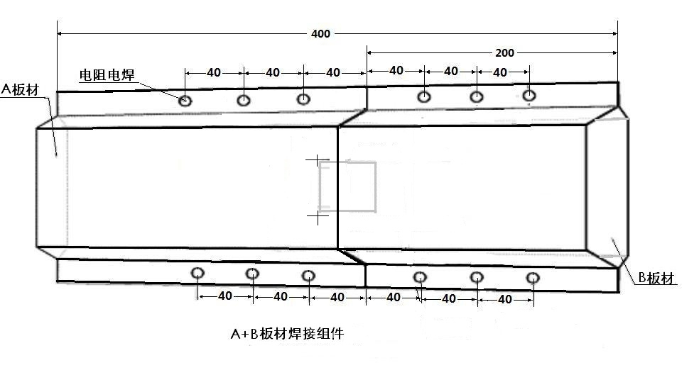
（图1-1）
2.实际操作考核及要求：
（1）比赛顺序:选手按抽签分组顺序进行比赛。
（2）比赛时间：45分钟。
（3）比赛内容:
※对A板件按照提供图纸进行划线和切割，再用8mm定位钻头钻除下端部分的电阻点焊，将A板件下半块予以分离。
※将C板件的一半插入A板件上半部分内，并予以定位、塞焊，如图1-2所示。
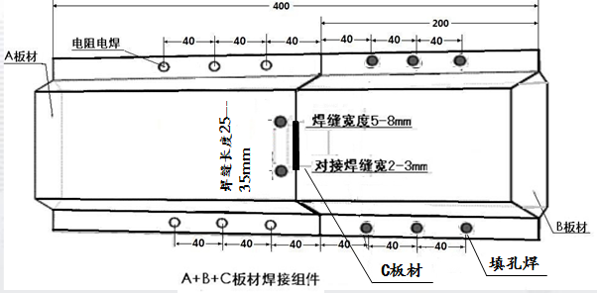
（图1-2）
※把先前切割下来的A板件下半块反过来（切割一边朝外）定位并夹紧在A、B组合板件上，将A板件下半块左右侧原钻孔部位用气体保护焊塞焊进行焊接。
※把A板件的上半块与下半块用对接焊焊接在一起。形成如图1-3所示的工件。
※对接焊部分采用连续拉枪焊的方式进行，要求采用立焊姿势，塞焊和连续焊都要一次性焊接。
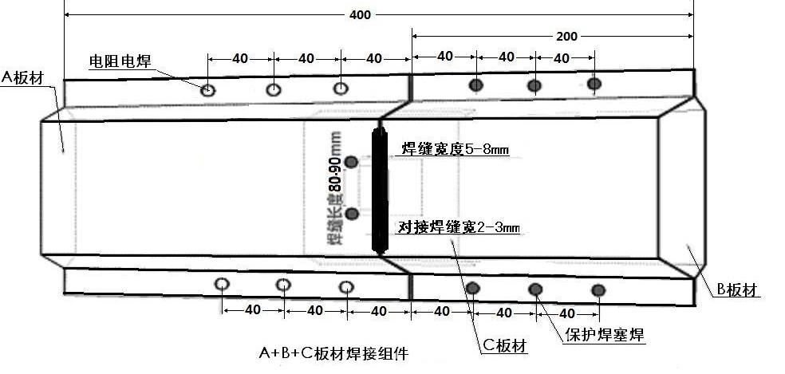
（图1-3）
（4）操作程序：
※选手按照工作人员指示进入比赛场地。
※裁判确认选手号码是否与比赛程序相符。
※裁判给选手提供组合板件和保护焊练习的焊片。
※选手1分钟准备，裁判计时，比赛开始。
※选手穿戴个人防护用品。选手未穿戴好防护用品便开始操作，裁判要制止并要求选手穿戴好防护用品。
※选手对A板件进行切割，再用8mm定位钻头钻除下端部分的电阻点焊，将A板件下半块予以分离。
※选手调整焊接设备、试焊，焊接前需对工件内侧贴合位进行清洁及喷涂锌粉底漆，然后将C板件的一半插入A板件上半部分内，并予以定位、塞焊焊接起来。
※把先前切割下来的A板件下半块反过来（切割一边朝外）定位并夹紧在A、B组合板件上，将A板件下半块左右侧原钻孔部位用气体保护焊塞焊进行焊接。
※把A板件的上半块与下半块用对接焊焊接在一起。
注意：对接焊部分采用连续拉枪焊的方式进行，要求采用立焊姿势，塞焊和连续焊都要一次性焊接。
※比赛时间到，选手未完成操作，裁判要停止选手比赛，收回工件，在工件上标注选手的号码。
※选手焊接结束后关闭焊接设备，清洁、清理场地，按照裁判指示退场，由工作人员引导选手返回休息区。
※裁判对选手的操作进行评分，重新调整设备、整理场地，等待下一位选手比赛。
※当日比赛结束后，要进行工件的测量评分。每个选手的工件评判后要单独包装封存，以便复查。
※比赛中由于设备故障问题导致比赛中断，裁判要停表，待设备调整好后补足剩余比赛时间。
(5)考核要点：安全防护、设备调整及操作、切割尺寸、定位准确性、焊接缺陷、焊点大小、焊点间距、焊点与边缘距离、焊接质量、5S等。
(6)质量要求：
气体保护焊焊接技术要求：
a.焊件的焊疤上有熔穿孔，气孔＞3个，不正确熔化＞1mm，咬边长度＞5mm，二次焊接，飞溅物≥10个等缺陷判定此焊疤不合格。
b.对接焊的焊疤宽度：工件正面：5mm≤焊疤宽度≤8mm，25mm≤焊疤长度≤36mm
工件背面：焊疤宽度≤5mm
c.对接焊工件夹缝宽度：2mm≤夹缝宽度≤3mm
d.塞焊的焊疤直径：工件正面：9mm≤焊疤直径≤12mm，工件背面：6mm≤焊疤≤8mm
e.焊疤高度：正面焊疤最大高度≤2mm
3.比赛提供的工具、设备和耗材，结构部件更换提供的工具、设备和耗材。
序号 | 类别 | 名称 | 型号和规格 | 数量 | 备注
1 | 工具  和设  备 | 工作台（含台  虎钳） |  | 5
2 | 工具  和设  备 | 焊接工作台 |  | 5
3 | 工具  和设  备 | 气体保护焊机 | 戴卡保护焊机 | 6
4 | 工具  和设  备 | 划针 |  | 5
5 | 工具  和设  备 | 样冲 |  | 5
6 | 工具  和设  备 | 钢直尺 | 500mm | 5
7 | 工具  和设  备 | C型大力钳 |  | 15
8 | 工具  和设  备 | 宽嘴大力钳 |  | 15
9 | 工具  和设  备 | 单作用打磨机 |  | 6
10 | 工具  和设  备 | 气动环带打磨  机 |  | 6
11 | 工具  和设  备 | 气动钻 |  | 6
12 | 工具  和设  备 | 气动锯 |  | 6
13 | 工具  和设  备 | 护手錾刀 |  | 5
14 | 工具  和设  备 | 气管（配公母快速接头） | 内径 8mm（公制） | 5
15 | 工具  和设  备 | 钣金锤 |  | 5
16 | 工具  和设  备 | 焊接面罩 | 自变光 | 6
17 | 工具  和设  备 | 焊接围裙 | 威特仕44-1847电焊围裙 | 6
18 |  | 焊接护脚 | 威特仕44-2106 | 6
19 |  | 焊接手套 | 威特仕10-0328 | 6
20 |  | 斜嘴钳 |  | 6
21 |  | 护目镜 | 3M 1711 | 6
22 |  | ABC组件 | 见图纸 | 若干
23 | 耗材 | 耳塞 | 3M；1270螺旋状带线防噪音  耳塞 | 100
24 | 耗材 | 焊接口罩 | 3M8512N95颗粒物防护口罩 | 100
25 | 耗材 | 棉纱手套 |  | 100
26 |  | 焊丝 | 牌号：AWS-70S-6；直径：  0.6mm | 5
27 |  | 焊接防堵膏 | HMP-F001 | 5
28 |  | 导电嘴 |  | 15
29 |  | 焊接面罩防溅  板 | 适配3M;SpeedglasSL超轻  自动变光焊接面罩 | 15
30 | 耗材 | 瓶装混合气 | 二氧化碳25%氩气75%（混合气） | 5
31 |  | 锌粉底漆 |  | 5
32 |  | 环形砂带 |  | 200
33 |  | 单作用打磨轮 |  | 10
34 |  | 气动切割锯条 | 32齿 | 100
35 |  | 点焊去除钻头 | 伍尔特;φ8mm;长：75mm;可  钻300N/mm2以上钢板 | 20
36 |  | 气体保护焊试焊片 | 125mm×70mm×1mm | 200
37 |  | 塞焊试焊片 | 125mm×70mm×1mm（有15个等距8mm孔） | 200
38 | 辅助  工具 | 秒表 |  | 6
39 | 辅助  工具 | 纸笔、托板 |  | 5
40 | 辅助  工具 | 裁判桌椅 |  | 5
41 | 辅助  工具 | 白色记号笔 |  | 10
42 | 辅助  工具 | 医药箱 | 配烫伤膏、创口贴、红药水、  纱布、棉签等 | 1
4.组合件更换评分表
项目 | 序号 |  |  | 操作内容 | 评分要点 | 分值 | 扣分 | 得分 | 说明/问题点
安全  防护 | 1 |  |  | 安全防护 | 工作服、工作鞋、工作帽、棉手套、焊接工作服、焊接头盔、耳罩、防护眼镜、焊接护腿、皮手套、焊接口罩（过程中遗漏一项扣0.5分，扣完为止） | 4
焊接  参数  调整 | 1 |  |  | 气体保护焊参数 | 送丝速度、焊接电流、气体流量（过程中遗漏一项扣1分，扣完为止） | 3
焊接设备的  使用 | 1 |  |  | 气体保护焊设备焊前清洁 | 焊接前清洁保护焊的喷嘴、导电嘴（不做清理扣1分，喷嘴、导电嘴损坏扣1分， 扣完为止。） | 2
操作流程 | 1 |  |  | 板件切割 | 板件未做清洁不得分 | 1
操作流程 |  |  |  | 板件切割 | 板件切割前进行测量定位，不做不得分 | 1
操作流程 |  |  |  | 板件切割 | 切割分离板件操作时，未使用虎钳不得分 | 1
操作流程 | 2 |  |  | 焊接操作流程 | 焊接前不用焊片进行试焊不得分 | 2
操作流程 |  |  |  | 焊接操作流程 | 填孔焊接时焊接顺序不正确不得分 | 1
操作流程 |  |  |  | 焊接操作流程 | 焊接时板件的夹紧钳定位和夹持使用不正确不得分 | 1
操作流程 |  |  |  | 焊接操作流程 | 焊接操作中焊片、工具掉落一次扣1分，扣完为止 | 3
板件切割质量 | 1 |  |  | 板件切割质量（此项裁判不能现场评分） | 1.割线整齐，有偏离1mm 一处扣1分，长度5mm为一处，  2.A板件中间切割后与B板件焊接定位后安装部位不相符（长度5mm为一处每处扣2分）。  3.A、B板件接合后有整体侧向偏移0.5mm,＜2mm为一处扣2分，四个角每处偏移超过1mm,每处扣2分。 | 10
气体保护焊焊接评分 | 1 |  |  | 对接焊评分（此项裁判不能现场评分） | 连续对接焊:长度25—35mm，焊道长度>最大值35mm的1-3mm扣3分，3mm以上扣6分，焊道长度＜最小值25mm的1-3mm扣3分，3mm以上扣6分 | 9
气体保护焊焊接评分 |  |  |  | 对接焊评分（此项裁判不能现场评分） | 连续对接焊:宽度5—8mm，焊缝宽度>9mm，每处扣3分  （10mm为一处），焊缝宽度＜4mm，每处扣3分（10mm为一处） | 18
气体保护焊焊接评分 |  |  |  | 对接焊评分（此项裁判不能现场评分） | 连续对接焊: 高度>3mm每处扣2分（10mm为一处），高度＜2mm每处扣2分 （10mm为一处） | 6
气体保护焊焊接评分 |  |  |  | 对接焊评分（此项裁判不能现场评分） | 对接焊焊疤:背面熔融宽度≤5mm，超出范围直接扣6分，背面熔深不连续，每一处扣2分，扣完为止） | 8
气体保护焊焊接评分 | 2 |  |  | 塞焊评分（此项裁判不能现场评分）（此项裁判不能现场评分） | 塞焊：焊疤直径： 9mm≤焊疤直径≤12mm、焊疤高度≤3mm、背面焊疤高度≤2m不得分 ,未熔合、穿孔等缺陷不得分。塞焊焊疤失圆≥2m，扣1分,气孔扣1分  塞焊一 3分（测量焊疤失圆度和气孔）  赛焊二 3分（测量焊疤失圆度和气孔）  赛焊三 3分（测量焊疤失圆度和气孔）  塞焊四 3分（测量焊疤失圆度和气孔）  塞焊五 3分（测量焊疤失圆度和气孔）  塞焊六 3分（测量焊疤失圆度和气孔）  塞焊七 3分（测量焊疤失圆度和气孔）  塞焊八 3分（测量焊疤失圆度和气孔） | 24
5S | 1 |  |  | 工位清洁 | 工位必须清扫，不清扫不得分 | 2
5S | 2 |  |  | 设备保养 | 未用风枪吹干净设备用不得分 | 2
5S | 3 |  |  | 设备归位 | 未对工具设备恢复原位 | 2
合 计 |  |  |  |  |  | 100
说明：选手有重大失误的，裁判员可终止该选手此项比赛并备注说明原因。
（二）门板修复
1.比赛作业工件（图1-4）是大赛提供的受损仿制门板，板件厚度0.8mm，凹陷损伤长度为120mm，宽度为8mm,深度为10mm。
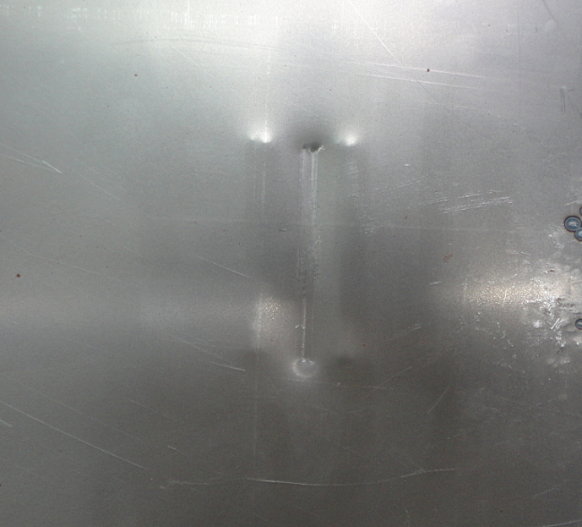
（图1-4）
2.实际操作及考核要求
选手按抽签分组顺序进行比赛，选手对凹陷部位分析评估，合理使用工具及设备，按正确工艺进行损伤修复。比赛时间为45分钟。
（1）考核要点：
安全防护、设备调整及操作、修复后形状、5S等。
（2）修复后技术要求如下：
※修复的损伤不能超出间接损伤范围。
※凹陷部位修复后高度低于原表面，差值≤2mm。
※凹陷部位修复后高度不得高于原表面。
※凹陷部位修复后不得有孔洞。
※无氧化黑点。
3.比赛现场提供工具、设备和耗材，修复受损仿制门板提供的工具、设备和耗材。
序号 | 名称 | 型号和规格 | 数量 | 备注
1 | 门板固定架 |  | 5
2 | 单作用打磨机 |  | 6
3 | 钣金锤套装 | 世达钣金 6 件套 | 5
4 | 环带打磨机 |  | 6
5 | 钢直尺 | 500mm | 5
6 | 车身修复机 | 垫圈焊接机机 | 6
7 | 吹尘枪 |  | 5
8 | 气管（配快速接头） | 内径 8mm（公制） | 5
9 | 仿门板 |  | 若干
10 | 棉纱手套 |  | 100
11 | 耳塞 | 3M；1270 螺旋状带线防噪音耳塞 | 100
12 | 环形砂带 |  | 100
13 | 圆盘砂纸 | 3M;5 寸; P80（无孔） | 100
14 | 三角介子 |  | 200
15 | 碳棒 |  | 10
16 | 护目镜 | 3M 1711 | 50
17 | 秒表 |  | 6
18 | 纸笔、托板 |  | 5
19 | 裁判桌椅 |  | 5
20 | 白色记号笔 |  | 20
21 | 医药箱 | 配烫伤膏、创口贴、红药水、纱布、棉签等 | 1
4.门板修复评分表
项目 |  | 序号 | 操作内容 |  | 评分要点 | 分值 | 扣分 | 得分 | 说明/问题点
安全  防护 |  | 1 | 安全防护 |  | 工作鞋、工作服、工作帽、防护耳塞、防护眼镜、防溶剂手套、棉线手套、防尘口罩（过程中遗漏一项扣0.5分，扣完为止） | 4
修复操作流程 |  | 1 | 损伤区域判断 |  | 4种综合判断：目测、触摸、直尺测量、拇指按压。少做一项扣1分，扣完为止 | 4
 |  | 1 |  |  | 标出损伤范围、损伤范围形状合理（椭圆或圆形），长轴260mm、短轴16mm，长、短轴<5mm为一处扣2分扣完为止， | 8
 |  | 2 | 手锤与顶铁的粗修复 |  | 粗修复手锤与顶铁的选择不正确不得分 | 2
 |  | 2 |  |  | 用手锤在钢板背面敲击不得分 | 4
 |  | 3 | 垫圈焊接机使用 |  | 垫圈焊接前未做试焊不得分 | 2
 |  | 3 |  |  | 垫圈与钢板面的角度为90度，角度不对不得分 | 2
 |  | 3 |  |  | 垫圈间的间隙约8-10mm，间隔过大不得分 | 2
 |  | 3 |  |  | 垫圈拆卸：采用扭下垫圈的方法，方法错误不得分 | 2
 |  | 3 |  |  | 使用P80砂纸，砂纸选错不得分 | 2
 |  | 3 |  |  | 研磨机一端微翘、靠在钢板在启动，方法不正确不得分 | 2
 |  | 4 | 缩火作业 |  | 清洁铜极头或碳棒未做打磨不得分 | 2
 |  | 4 |  |  | 铜极头或碳棒未做试焊不得分 | 2
 |  | 4 |  |  | 用拇指轻压检查钢板强度以寻找缩火区域，未做不得分 | 2
 |  | 4 |  |  | 冷却：风枪冷却，未做不得分 | 2
质量评估 |  | 1 | 维修质量评估（裁判集体评分） |  | 钢板表面平整度：  A、修复部位形状低于板面高度≥2mm一处扣4分（长度≤5mm为一处，≤10mm为2处，≤15mm为3处，以此类推）  B、修复部位形状高于板面高度一处扣8分（长度≤5mm为一处，≤10mm为2处，≤15mm为3处，以此类推）。 C、修复部位出现孔洞一处扣10分（直径≤5mm为一处，≤10mm为2处，≤15mm为3处，＞15mm修复部位形状评分不得分） | 38
 |  | 1 |  |  | 修复完工后，损伤范围不能超出原先评估范围，超出不得分 | 4
 |  | 1 |  |  | 钢板表面强度，修复后仍有弹性变形区域直接扣6分 | 6
 |  | 1 |  |  | 缩火痕迹打磨是否完全、美观，未打磨干净，每处扣1分，扣完为止 | 4
5S |  | 1 | 工位清洁 |  | 工位必须清扫，不清扫不得分 | 2
 |  | 2 | 设备保养 |  | 未用风枪吹干净设备用不得分 | 2
 |  | 3 | 设备归位 |  | 未对工具设备恢复原位 | 2
合 计 |  |  |  |  |  | 100
说明：选手有重大失误的，裁判员可终止该选手此项比赛并备注说明原因。
（三）手工制作
1.比赛作业工件：尺寸图（图1-5）是比赛前提供的板件，250mm×250mm×1mm钢板一块，作业要求如下：
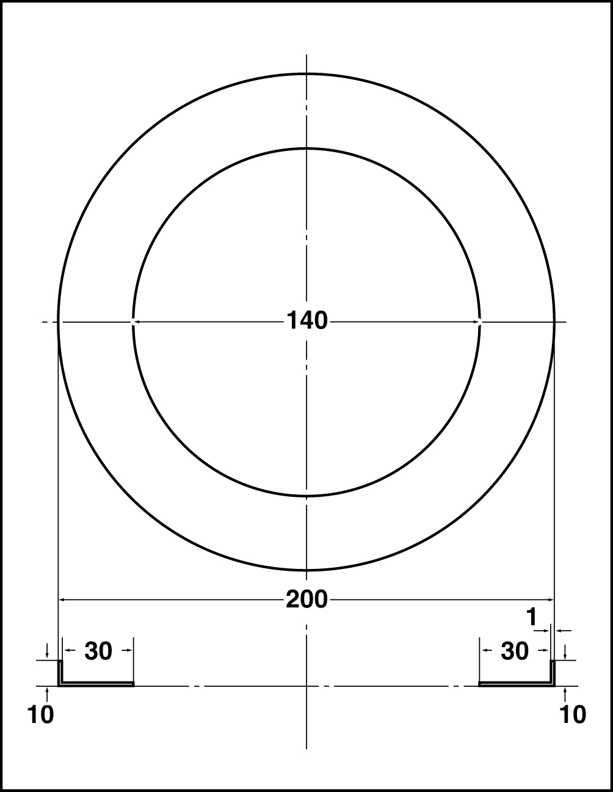
（图1-5）
2.实际操作及考核要求
选手按抽签分组顺序，对图纸、钢板分析检查，合理使用工具及设备，按正确工艺进行制作。进行手工制作外拔缘工件比赛，比赛时间：45分钟。
（1）考核要点：
安全防护、设备调整及操作、制作后形状及尺寸、5S等。
（2）手工制作后技术要求如下：
※制作作品内圆尺寸不圆超过差值≤1mm。
※制作作品外圆尺寸不圆超过差值≤1mm。
※制作作品外拔缘的边高度尺寸超过差值≤1mm。
※制作作品外拔缘的边不得有皱折及裂缝。
※剪切断面光滑无毛剌，圆弧和顺、无急转或突棱。
※圆弧过渡和顺光滑、无急转或突棱。
※制件表面无明显锤痕、无裂纹。
※不能使用形状、尺寸完全相同的成型模具。
※制作过程中不能更换板料。
3.比赛现场提供工具、设备和耗材钣金件手工成型提供的工具、设备和耗材。
序号 | 类别 | 名称 | 型号和规格 | 数量 | 备注
1 | 工具与设备 | 工作台（含台虎钳） |  | 5
2 | 工具与设备 | 钢直尺 | 500mm | 5
3 | 工具与设备 | 角尺 |  | 5
4 | 工具与设备 | 划针 | 6寸 | 5
5 | 工具与设备 | 划规 |  | 5
6 | 工具与设备 | 钣金件图纸 |  | 6
7 | 工具与设备 | 钣金锤套装 |  | 5
8 | 工具与设备 | 钝口錾刀 |  | 6
9 | 耗材 | 棉纱手套 |  | 100
10 | 耗材 | 钢板 | 1mm厚度 | 若干
11 |  | 耳罩 | 3M H10A | 5
12 | 辅助工具 | 秒表 |  | 5
13 | 辅助工具 | 口哨 |  | 5
14 | 辅助工具 | 纸笔、托板 |  | 5
15 | 辅助工具 | 裁判桌椅 |  | 5
16 | 辅助工具 | 白色记号笔 |  | 10
17 | 辅助工具 | 医药箱 | 配烫伤膏、创口贴、红药  水、纱布、棉签等 | 1
4.手工制作评分表
项目 | 序号 | 操作内容 | 评分要点 | 分值 | 扣分 | 得分 | 说明/问题点
安全  防护 | 1 | 安全防护 | 工作鞋、工作服、工作帽、防护耳塞、防护眼镜、防溶剂手套、棉线手套、防尘口罩（过程中遗漏一项扣0.5分，扣完为止） | 4
操作流程 | 1 | 工具使用与选择 | 正确选择和使用划规、花针、錾刀、手锤以及工作平台，如有不合理使用此项不得分 | 2
质量评估 | 1 | 手工制作作品质量评估（裁判集体评分） | 作品扭曲>2mm扣10分 | 10
质量评估 | 1 | 手工制作作品质量评估（裁判集体评分） | 作品外圆直径（底部）尺寸不圆超过正负1mm，每处扣2分，共测量5处，扣完为止 | 10
质量评估 | 1 | 手工制作作品质量评估（裁判集体评分） | 作品内圆直径尺寸不圆超过正负1mm，每处扣2分，共测量5处，扣完为止 | 10
质量评估 | 1 | 手工制作作品质量评估（裁判集体评分） | 作品外圆外拔缘（上部）尺寸不圆超过正负1mm的，每处扣2分，共测量5处，扣完为止 | 10
质量评估 | 1 | 手工制作作品质量评估（裁判集体评分） | 作品外圆拔缘的边有皱折的，每处扣2分扣完为止 | 10
质量评估 | 1 | 手工制作作品质量评估（裁判集体评分） | 作品外圆拔缘的高度(在内侧测量) >11mm、<9mm每处扣2分扣完为止 | 10
质量评估 | 1 | 手工制作作品质量评估（裁判集体评分） | 作品外圆拔缘的高度落差>2mm，每处扣2分扣完为止 | 8
质量评估 | 1 | 手工制作作品质量评估（裁判集体评分） | 作品外圆在制作敲击有裂缝或穿孔每处扣5分，扣完为止 | 20
5S | 1 | 工位清洁 | 工位必须清扫，不清扫不得分 | 2
5S | 2 | 设备保养 | 未用风枪吹干净设备用不得分 | 2
5S | 3 | 设备归位 | 未对工具设备恢复原位 | 2
合 计 |  |  |  | 100
说明：选手有重大失误的，裁判员可终止该选手此项比赛并备注说明原因。
八、竞赛规则
（一）参赛规则
1.理论知识竞赛
（1）参赛证由组委会于竞赛开始前统一核发。
（2）参赛选手需提前20分钟凭有效身份证和参赛证进入赛场，对号入座并将身份证和参赛证放在座位左上角明显位置，以备查验。迟到20分钟不得入场，开赛20分钟后方可交卷离场。
（3）参赛选手不能携带与竞赛相关的文件资料、手机等通讯工具进入赛场。在赛场上应自觉遵守赛场秩序，保持安静，竞赛进行过程中不允许任何形式的交谈，更不得大声喧哗吵闹，否则将给予警告直至取消竞赛资格；
（4）冒名顶替、弄虚作假、作弊者，取消竞赛资格及成绩；
（5）竞赛规定时间结束时，选手应立即停止答题，有秩序的离开赛场。
2.操作技能竞赛
（1）实际操作竞赛选手工位由抽签决定；
（2）参赛选手需提前10分钟凭有效身份证和参赛证进入赛场，对竞赛工具设备进行检查并签字确认；
（3）在裁判长宣布竞赛开始时统一计时。
（4）参赛选手按赛题完成各竞赛项目，并主动配合裁判员评分；
（5）参赛选手应严格遵守赛场纪律，所有的通讯工具、摄像工具不得带入竞赛现场，对竞赛设施设备应爱护，防止损坏；
（6）冒名顶替、弄虚作假、作弊者，取消竞赛资格及成绩；
（7）参赛选手须严格遵守安全操作规程及劳动保护要求，接受裁判员、现场技术服务人员的监督和警示，确保设备及人身安全；
（8）比赛过程中如果出现安全事故，裁判员应立即中止竞赛。如查实事故责任属参赛选手，即取消参赛选手竞赛资格。
（二）赛场规则
1.各类赛务人员必须统一佩戴由大赛组委会签发的相应证件，着装整齐；
2.各赛场除现场裁判、赛场配备的工作人员以外，其他人员未经允许不得进入赛场；
3.新闻媒体等进入赛场必须经过大赛组委会允许，并且听从现场工作人员的安排和管理，不能影响竞赛进行；
4.参赛选手在竞赛期间未经组委会批准不得接受其他单位和个人进行的与竞赛内容相关的采访。
5.参赛选手不得将竞赛的相关情况资料私自公布。
6.参赛选手在竞赛过程中必须主动配合裁判的工作，服从裁判安排，如果对竞赛的裁决有异议，可按照规定以书面形式向监督仲裁组提出申诉。
（三）安全操作规程
1.服从命令，听从指挥，在规定区域内活动，不得擅自离开。
2.参赛人员必须按规定穿戴好劳动保护用具。
3.所有进入赛场的车辆、人员凭竞赛标志通行，主动接受保卫部门的检查。
4.参赛人员不得将竞赛提供的工具、材料等物品带出赛场。
5.参赛人员对竞赛过程、结果有异议时，可以向竞赛组委会反映，不得扰乱赛场秩序。
6.竞赛期间如发生火情、地震、伤病等特殊情况，要保持镇静，服从现场工作人员指挥，参与扑救或有效撤离。
九、本技术文件的条款的最终解释权归2018年深圳技能大赛—汽车维修钣金工职业技能竞赛组委会所有。

